【海探秘】秦皇岛北戴河 高去高回5日跟团游行程单
【收客前请来电询位】100%真纯玩/一价全含/0自费0购物0擦边/VIP御享服务；精华景点：仙螺岛外滩/老虎石/山海关/乐岛亲子乐园
产品编号 | TBH4247994 | 出发地 | 上海市-无锡市-常州市-苏州市-昆山市-南通市-湖州市-长兴县 | 目的地 | 河北省-秦皇岛北戴河
行程天数 | 5 | 去程交通 | 高铁 | 返程交通 | 高铁
参考航班 | 无
产品亮点 | 100%真纯玩||一价全含0自费0购物0擦边
产品介绍 | 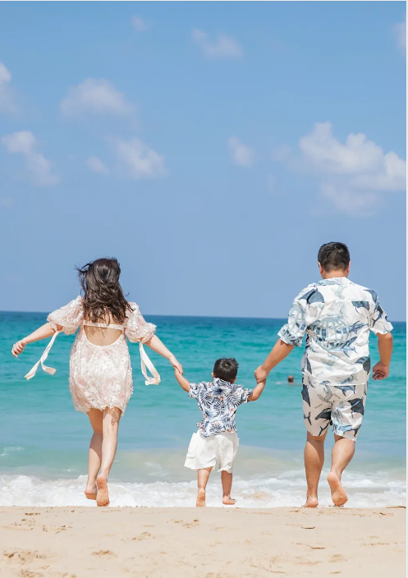  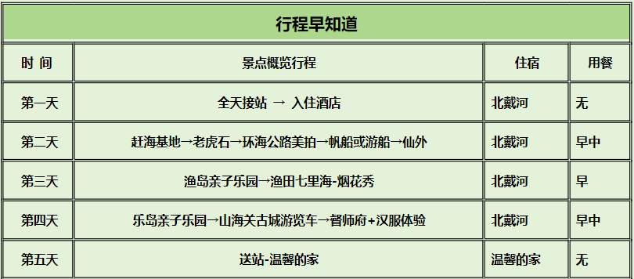
行程安排
D1
行程详情 | 出发地-北戴河/秦皇岛/山海关  带着愉快的心情乘坐前往‘北戴河/秦皇岛/山海关’的列车。全天接站入住舒适酒店，也可以自由活动！
用餐 | 早餐：自理 午餐：X 晚餐：X
住宿 | 北戴河
D2
行程详情 | 赶海基地-老虎石-环海公路美拍-帆船或大船-仙外  早餐后，【老虎石公园+最美环海路】（赠送 游览时间1H）北戴河地标，遥想当年秦始皇求仙路上赶山神鞭的威力。迎着海风循着海浪开启一段Sea walk。优美海岸上形态不一的礁石好似群虎，有的沙滩小憩、有的迎风弄浪….暂时停下生活里忙碌奔波的脚步，在这里踩一踩沙滩踏一踏海浪…用相机记录彼此在海滩上的相视一笑。后乘车前往，码头乘坐【“浪淘沙号”游轮出海或帆船出海二选一】（门票已含 游览时间约40min）乘风破浪，深入大海之中，在船上让您360度环游最美的渤海湾， 与大海亲密接触，咸涩的海风,吹走所有烦恼,看浪花泛起偶遇头顶海鸥盘旋,置身海天之间。（备注：天气或者风力因素影响下游船/帆船不指定）（每艘船救生衣、救生圈等安全措施都配备齐全，且均有合法证书。）
用餐 | 早餐：含 午餐：含 晚餐：X
住宿 | 北戴河
D3
行程详情 | 渔岛亲子乐园-渔田七里海-烟花秀  早餐后，出发前往“海滨大漠”风光—黄金海岸，游览【渔岛海洋温泉】（淡季游览时间约2.5H/旺季约5H ）观赏区：有花田部落、沙雕观赏、心相印荷园、消防主题公园、霍比特小屋、青春部落、鱼之吻、白鲸秋千、浪漫鸟巢、告白热气球等网红打卡地；体验项目：七彩滑草、彩虹滑道、原生态优质海岸线、室外迷情温泉湾（5/6月份海风微凉不建议下水泡温泉）、霍比特无动力乐园、小皮孩游乐场、摩天轮、旋转木马、海盗船、动感赛车、花朵蹦床、冰雪列车等；表演项目：好莱坞大型真人实景表演（好莱坞G秀表演预计6月1日开放），整场演出以欧式城堡为依托，采用声光电等现代技术、借助焰火、水炮的表演手法，展现熊熊燃烧的火焰、近在咫尺的惊涛骇浪、震耳欲聋的爆炸声等多种特技效果,给您身临其境般的视觉盛宴【温馨提示：以上项目根据景区的开放情况而定】
用餐 | 早餐：含 午餐：X 晚餐：X
住宿 | 北戴河
D4
行程详情 | 乐岛-山海关古城私享游览车-专属汉服美拍记忆  早退房前请仔细检查好自己的行李物品，避免遗漏，增加您不必要的麻烦！
用餐 | 早餐：含 午餐：含 晚餐：X
住宿 | 北戴河
D5
行程详情 | 送站-温馨的家  适时送团，返回温馨的家
用餐 | 早餐：自理 午餐：X 晚餐：X
住宿 | 温馨的家
费用说明
费用包含 | 1.交通： 往返高铁二等座；当地全程正规空调旅游车，按我社拼团人数选择车型，每人确保1个正座。
费用不包含 | 1、旅游意外险；旅游意外伤害保险及航空意外险（建议旅游者购买）；
其他说明
预订须知 | ◆报名前请来电确认余位
温馨提示 | 1、所有参加旅行的客人请务必要带个人身份证；北戴河住宿实行一人一证；
退改规则 | 【违约条款】：
保险信息 | 含旅行社责任险，建议游客自行购买旅游意外险。

